Ámbito ☑  Aplicación | Nombre ☑  YA9B5K-GMM MAPEADOR MEXICO
Creado por ☑  Antonio Ríos | Fecha Última Actualización ☑ | Nº de versión ☑  1.0.0 | País ☑  México

- Datos Generales ☑

Nombre del Caso de Uso ☑  C0131 – Crear de producto GMM | Nuevo / Modificado ☑  Nuevo
Objetivos ☑
Dar de alta un producto en GMM para módulo de Mapeador MX.

- Inventario de Actores ☑

Código | Nombre | Descripción
A01 | Usuario WEB | Persona encargada de la administración de productos para modulo del mapeador de GMM.

- Características ☑

Precondiciones

- La BD de GMM se encuentra activa.
- Los objetos de BD para administración de productos están creados.
- Aplicación web activa para administración de módulo del mapeador GMM.
- El usuario web cuenta con la información necesaria para firmarse al sitio.

Poscondiciones

Válidas.
1. El producto es creado exitosamente en el sistema.
2. El nuevo producto es mostrado en lista de productos del sistema.

Inválidas.
1. El producto no es dado de alta correctamente en el sistema.

- Escenarios ☑

  - Escenario Primario ☑
Paso | Acción
1 | El usuario web ingresar a pantalla de administración de Productos.
2 | El sistema desactiva el botón de “Guardar”.
3 | El sistema lista todos los Productos registrados en el sistema, paginados de 12 en 12.
4 | El usuario web selecciona el Flujo al que se asociará el producto en registro.
5 | El usuario web ingresa el Nombre del nuevo producto a registrar.
6 | El usuario web proporciona la Descripción para el producto a crear.
7 | El sistema activa el botón de “Guardar”.
8 | El usuario web selecciona el botón “Guardar”.
9 | El sistema aplica validación VA1 < Producto duplicado >.
10 | El sistema recarga la página de administración de Productos con los elementos dados de alta al momento.
11 | Termina Escenario Principal.

  - Escenarios Alternos ☑

    - EA1 < Producto duplicado >:
Paso | Acción
1 | El sistema muestra el mensaje de error ME1.
2 | El sistema descarta la alta del producto.
3 | Termina Escenario Alterno EA1 y continúa paso 10 de Escenario Principal.

- Reglas de Negocio ☑

  - RN1 < >

- Validaciones ☑
  - VA1 < Productos duplicado >:
Paso | Acción
1 | Si ya se encuentra dado de alta un producto en el sistema con el mismo Nombre y con el mismo Flujo asociado, ejecutar paso 1 de Escenario Alterno EA1, en caso contrario continuar con paso 10 de Escenario Principal.

- Excepciones ☑

  - EX# <Nombre de la excepción>:
Paso | Acción
#

- Mensajes de Error ☑

Código | Descripción
ME1 | Error al guardar el Producto X, ya existe un elemento con el Nombre y Flujo especificado.

- Control de Versiones ☑

Nº Versión | Fecha | Autor Modificación | Descripción
1.0.0 |  | Antonio Ríos | Creación

- Anexos.
Diagrama 1. Diseño de pantalla
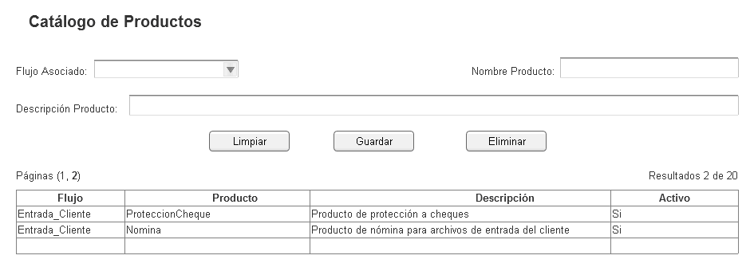

Nota: Plantilla para la generación de Diagrama


